目录

[**上次的处理结果 1**](#_Toc487656836)

[**图片分析处理 2**](#_Toc487656837)

[**Ps去除网格的方法 5**](#_Toc487656838)

[**1图像滤波 6**](#_Toc487656839)

[**1.1均值滤波 6**](#_Toc487656840)

[**1.2中值滤波 7**](#_Toc487656841)

[**2基于数字图像的检测算法 7**](#_Toc487656842)

[**3 改进的检测和评估算法 8**](#_Toc487656843)

[**3.1自适应阈值的 Canny 算法 8**](#_Toc487656844)

[**3.2裂缝安全评估方法 9**](#_Toc487656845)

[**4 Sobel改进步骤 10**](#_Toc487656846)

[**5 Sobel改进算法的检测分析与结果 11**](#_Toc487656847)

# 上次的处理结果

**原图：**

C:\Users\sls\Desktop\1\Image_000010000_000020000.tifC:\Users\sls\Desktop\1\Image_000000000_000010000.tifC:\Users\sls\Desktop\1\Image_000020000_000030000.tif

**Sobel算子处理后的结果：**

C:\Users\sls\Desktop\sobel\Image_000010000_000020000.tif C:\Users\sls\Desktop\sobel\Image_000000000_000010000.tif C:\Users\sls\Desktop\sobel\Image_000020000_000030000.tif

**Canny算子处理结果：**

**C:\Users\sls\Desktop\canny100\Image_000010000_000020000.tif** **C:\Users\sls\Desktop\canny100\Image_000000000_000010000.tif** **C:\Users\sls\Desktop\canny100\Image_000020000_000030000.tif**

# 图片分析处理

**由于原图是经过二值化处理后的图片，所以R，G，B通道都是一样的，先把图片修改为图像—模式—RGB颜色，后通过滤镜进行处理**

**下面是经过滤镜—表面模糊处理的图片:**

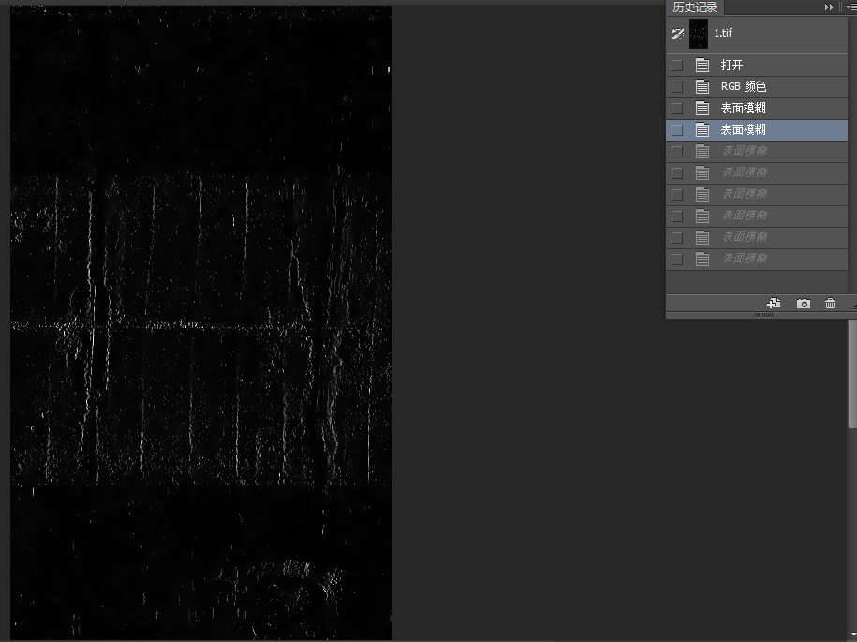

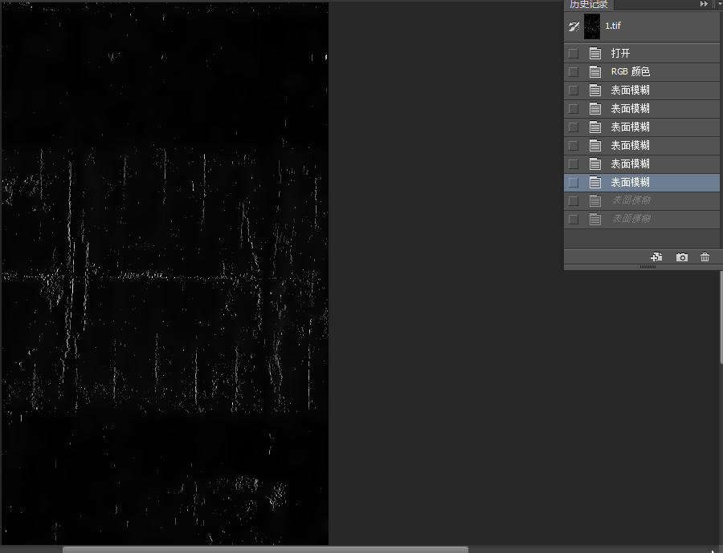

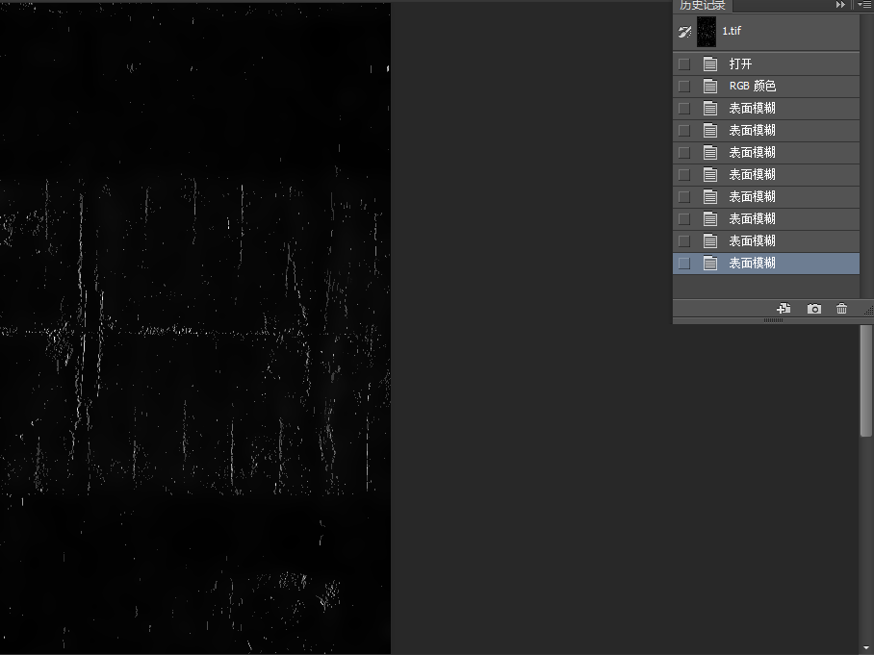

**滤镜处理**

**下面是经过滤镜—去斑处理的图片**

**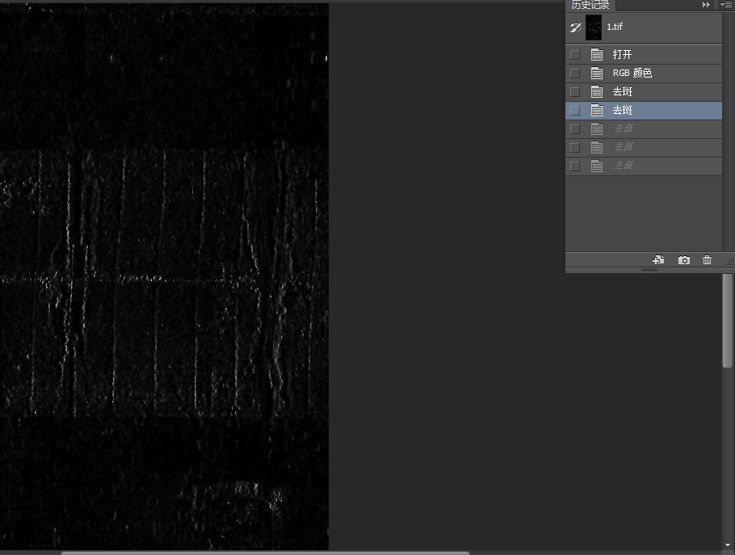**

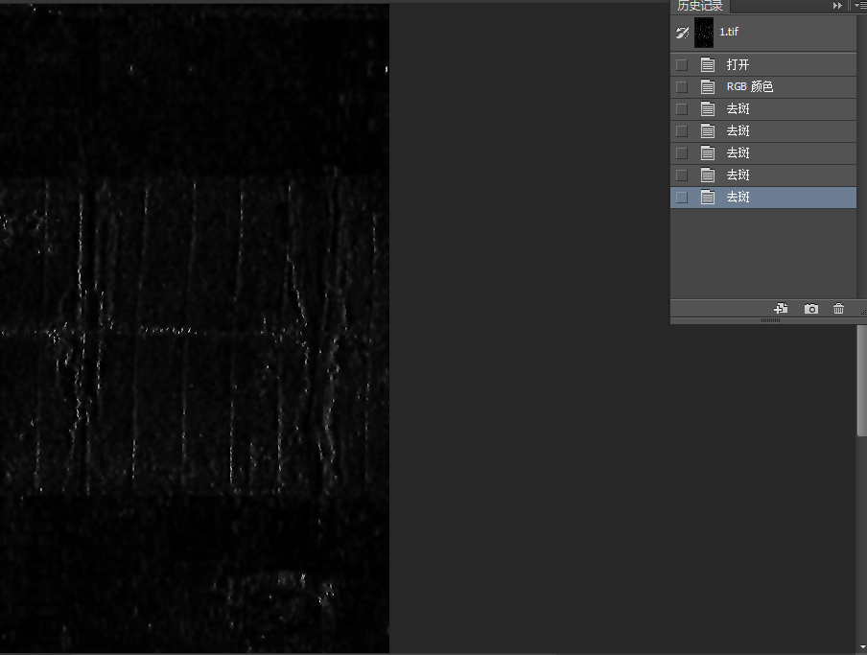

# Ps去除网格的方法

**网上现有的用ps去除网格的方法如下，但是裂缝的图片是经过处理的了，它的R、G、B通道是一样的，所以这种方法不能用。方法我试过了，如果是一张普通图片，是可以去除网格的。**

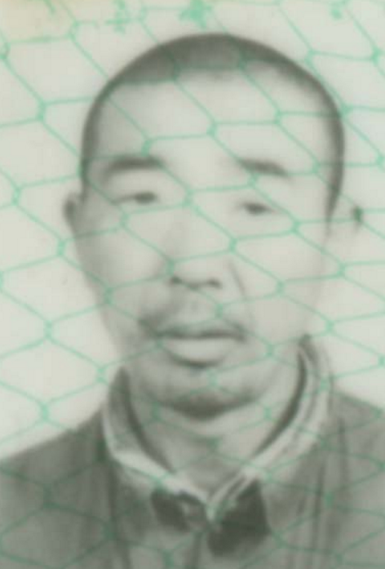 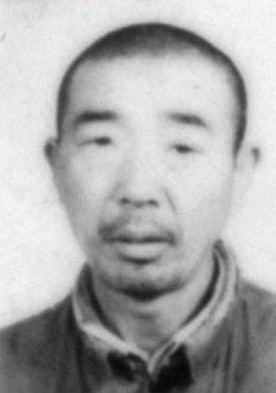

1. **打开图像后，点击进入通道面板，击活红色通道，执行：选择－全选，再选择编辑－拷贝。**
2. **重新击活RGB复合通道**
3. **打开图层面板，执行：编辑－粘贴。**
4. **击活背景图层，并关闭图层1的眼睛。**
5. **重打开通道面板，并击活绿通道，执行：选择－全选，再选择编辑－拷贝。**
6. **重新击活RGB复合通道。**
7. **打开图层面板，执行：编辑－粘贴。**
8. **击活图层1，执行：图像－调整－反相。**
9. **把图层1的不透明度改为14%。**
10. **执行：图层－向下合并后，打开色阶面板，图像－调整－色阶，拉动左右三角标。**

# 1图像滤波

**在图像的采集及传输过程当中，由于拍摄设备及传输介质不够完善等原因，**

**会使图片受到噪声污染。这些噪声会使特征减弱及淹没从而妨碍人们获得想要的信息。在裂缝识别过程中，我们希望可以清楚地提取裂缝从而达到识别裂缝的目的，噪声的出现会妨碍这个过程。为了提高图片的质量，除了对采集端和传输过程中进行改善从而提高图片的质量，还应在图像处理方面对噪声进行滤除，从而为更好的识别裂缝做准备。常用的滤波方式有很多种包括均值滤波、中值滤波等。**

## 1.1均值滤波

**均值滤波是一种简单的空域处理方法也是一种典型的线性滤波算法。这种方**

**法是将图像中一个像素与其邻域像素的灰度值相加，然后将计算得到的平均值作为该中心像素点的灰度值。其表达式为**

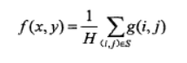

**设图像为M\*N大小，x=0，1，…，N-1；S为去心邻域，可以是4-邻域或8-邻域等，H为集合中像素S的总数，f(x,y)为输出点的灰度值。此种算法速度快，但是图像容易模糊，会弱化边缘和细节。这种算法的邻域窗口越大图像的去噪效果越好，但是会更容易模糊。**

## 1.2中值滤波

**滤波的过程除了要考虑到噪声的减少以外还要保证图片重要信息的细节模**

**糊。图片模糊是由于图像的空间频率分量中高空间频率部分比低空间频率部分弱，例如图像中裂缝的边缘灰度变化变缓导致的边缘模糊。中值滤波是一种非线性平滑技术，其不仅可以有效的减少噪声还能很好的保护边缘信息，其在除噪方面可以对椒盐噪声进行很好的滤除，并且中值滤波对一些面积较小的干扰物能够进行很好的削弱，这点在后文中对二值化图像一些小面积干扰物的处理会用到。**

# 2基于数字图像的检测算法

**基于数字图像的结构健康监测算法主要通过使用Canny 算法对裂缝轮廓进行检测，从而得到裂缝的轮廓像，并基于轮廓进行结构安全的分析处理Canny算法的主要思路分为 4 个步骤:**

**( 1) 图像平滑去噪对于一幅裂缝图像，在拍摄过程中往往会受到雾气和噪音等干扰，这严重影响了检测的精确性，对它的改善可以使用高斯滤波器对原始图像进行平滑滤波［9］。**

**( 2) 计算梯度幅值和方向梯度的计算是 Canny 算法中最核心的环节，算子对图像中的每个像素的 2 × 2 邻域求取一阶偏导，从而得到图像 I( x，y) 的梯度幅值 M( x，y) 和梯度方向 H( x，y) ，计算公式如下所示:**

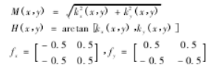

**其中，kx、ky分别是图像 I( x，y) 沿行方向和列方向与 fx、fy卷积所得的结果。**

**( 3) 非极大值抑制为了防止所得的边缘点太过于密集，出现部分伪边缘的情况，算法在每个像素点使用 3 × 3 的模板进行非极大值抑制，去掉伪边缘点。**

**( 4) 双阈值方法检测和连接边缘Canny 算法使用双阈值对边缘进行检测。用高阈值Hth和低阈值 Lth对经过抑制的梯度值进行分割，将梯度小于阈值的像素灰度值定为 0，得到两个阈值边缘图像H( i，j) 和 L( i，j) ，在图像 H( i，j) 中连接边缘轮廓，连接到端点时，在 L( i，j) 中寻找弱边缘点，填补图像 H( j) 的边缘空隙，从而得到最终的检测结果。**

# 3 改进的检测和评估算法

## 3.1自适应阈值的 Canny 算法

**在经典的 Canny 检测算法中，最后一步阈值的选取往往是通过经验或者是随机选择，不能适用于整幅图像的检测，并且对每一个点都进行梯度计算也增加了算法的复杂程度。在结构健康检测中，主要关注的是裂缝以及裂缝周边的信息，而对于其他一些边缘信息则并不需要。因此本文中引入了 Harris 特征检测算法对其进行改进，具体步骤如下:**

**( 1) 高斯平滑去噪;**

**( 2) 使用 Harris 特征检测算法对图像进行处理，得到图像的特征点集 Ki;**

**( 3) 因为特征点往往处于裂缝或者边缘部位，而这些部位正是需要处理的。因而先对这些点求取梯度值 M( xi，yj) 。对于所有经过非极大值抑制的特征点梯度值 M( xiyj) ，对其从大到小进行排列，再根据其选取自适应阈值，如下:**

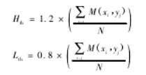

**其中，M( xi，yj) 为各特征点的梯度值，N 为特征点的总个数。Hth和 Lth为新得到的自适应阈值。使用新的阈值对整个图像进行检测，即可得到精确的裂缝轮廓图。为了对改进算法的效果进行验证，使用了一张桥梁裂缝图像进行检测，图 1( a) 是桥梁裂缝的原图，由图中可以看出，在检测中最重要的部分是桥梁下部的一道裂缝; 图1( b) 是桥梁图像的灰度图; 图 1 ( c) 则是图像的梯度矩阵图，通过矩阵可以看出，图像中梯度的极值基本集中在裂缝和边缘处，而我们最想得到的则是裂缝部分的轮廓图;图 1( d) 是使用了 Harris 特征检测算法处理之后的图像，可以看出检测得到的特征点基本处于裂缝和边缘等位置，因而特征点的梯度信息最能体现出裂缝位置的信息; 图 1( e) 是使用经典的 Canny 检测算法所得图像，算法虽然保留了部分裂缝轮廓，但是也检测出了大量的伪轮廓点，检测精度相对较差; 图 1( f) 则是使用本文所提出改进算法检测出来的图像，由结果可以看出，裂缝和边缘等重要的轮廓被算法保留，而其他非重要的轮廓被算法剔除，这大大增加了算法的精确度，也有利于进一步的处理。**

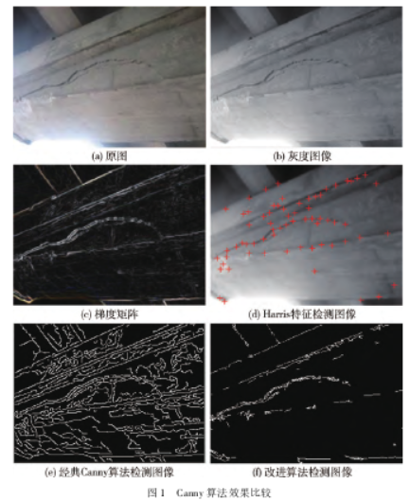

## 3.2裂缝安全评估方法

**在得到裂缝的轮廓图像之后，要对轮廓进行分析，从而得出土木工程的结构健康情况，目前人们往往只关注裂缝宽度和长度的变化，而忽视了其他的一些因素。最近有些科学家发现，裂缝的横向位移和偏离角度也能很好地反应土木工程结构健康情况。因此本文将以上 4 个方面进行结合，提出一种新的安全评估方法，如图 2 所示，左边两个画十字的地方是前一次检测时选取的定位点，右边画十字的位置则是经过了一段时间之后两个定位点的位置，这两张图片被固定在此处的高清数码相机拍下，通过比较发现两个定位点发生了一定程度的偏移，通过它们可以将裂缝的变化求取出来。裂缝的宽度变化求取方法如：**



**其中，r 为裂缝的偏移角度，Linitial是第一次测量时两个点之间距离，Lfinal是最后一次测量时两个点之间的距离。**

**裂缝的位移求取方法如：**



**其中，S1是第一次测量时两点之间的直线距离，S2是第二次测量时两点之间的直线距离。将裂缝的宽度 W、裂缝的长度 L 以及裂缝的横向位移 S 一起作为新的评估标准，可以结合神经网络，把它们的值作为学习量，得出一个新的模型，当一张新的图出现时，求取以上 3 个参数带入神经网络模型中，从而得出它们是否处于危险状态，如果处于危险状态，就通过网络对控制方进行报警。**

# 4 Sobel改进步骤

**（１）使用 ＴＨ１模板８方向检测算子与图像进行模板运算，获得各方向梯度值，将这些梯度值的平方和开方，将其除以一个调 节 因 子，以 免 开 方 后 的 梯 度 值 过 大 超 出 范围，将开方结果作为模板中心点像素的梯度幅值。（２）比较该像素点水平和垂直梯度值，注意这里要加绝对值比较，不然对由暗向明变化的边缘，由于模板总是下一行或者右一行减去上一行或者左一行，导致梯度值为负，直接比较则像素点的边缘方向就会被标记为与真实边缘方向相反，致 使 最 后 右 侧 或 下 侧 边 缘 容 易 出 现 断 点 现。水平梯度值大的标记像素为垂直边缘；反之，标记为水平边缘。（３）设置第一个阈值 ＴＨ，对上述幅度值进行判断，若其幅值大于 Ｔ１，并且该点幅值大于其左右两像素幅值或者大于上下两像素幅值，则将其标记为边缘区域。（４）设置第二个阈值 ＴＨ２，在边缘区域，若像素为纵向边缘，并且左边像素属于边缘区域，则该像素梯度幅值减去左边像素梯度幅值大于 ＴＨ２或者其右边像素属于边缘区域；如果该像素梯度幅值减去右边像素梯度幅值大于ＴＨ２，则将该像素标记为标兵点，同时标记为边缘。（５）在边缘区域，若像素为横向边缘，并且上边像素属于边缘区域，则如果该像素梯度幅值减去上边像素梯度幅值大于 ＴＨ２或者其下边像素属于边缘区域；如果该像素梯度幅值减去下边像素梯度幅值大于 ＴＨ２，则将该像素标记为标兵点，同时标记为边缘。（６）从标兵点开始连接边缘，若为纵向标兵点，则先向４－邻域上方走；若其４－邻域左右像素均在边缘区域，则标记其中幅值最大的那个作为边缘，并以其为下一轮判断起点；若左右像素只有一个属于边缘区域，则标记幅值大的那个像素为边，并以其为下一轮判断起点；若左右像素均不属于边缘区域，则将其标记为边缘，并以其为下一轮判断起点，循环结束的条件是检查的像素点不再属于边缘区域或者边缘类型变为横向或者已经被标记为边缘，向下走结束后回到该段起点，接着再往 ４－ 邻域上方走，展开同样的判断，循环结束后回到该段起点。（７）若为横向标兵点，则先向４－邻域右方走；若其４－邻域上下像素均在边缘区域，则标记其中幅值最大的那个作为边缘，并以其为下一轮判断起点，若上下像素只有一个属于边缘区域，则标记幅值大的那个像素为边缘，并以其为下一轮判断起点；若上下像素均不属于边缘区域，则将其标记为边缘，并以其为下一轮判断起点，循环结束的条件是检查的像素点不再属于边缘区域或者边缘类型变为纵向或者已经被标记为边缘，向右走结束后回到该段起点，接着再往４－邻域左方走，展开同样的判断，循环结束后回到该段起点。**

# 5 Sobel改进算法的检测分析与结果

**该改进算法实质上就是对经模板处理后的图像边缘进行剔除操作，若边缘是多像素宽度，则仅保留梯度幅值最大的那个像素作为边缘；若边缘已是单像素就直接保留为边缘，经过边缘“瘦身”后图像边缘不仅更平滑而且更为清晰。如图（２）所示图２（ａ）表示只是用８方向模板检测裂缝边缘获得的边缘图像，对比图２（ｂ）可以发现，改进后的算法检测的裂缝边缘去除了多于的边缘像素，对真实边缘进行了更准确的定位，去除了假边缘点对裂缝宽度计算的干扰，使得计算更贴近实际。**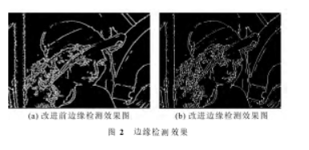

**参考文献：**

**[1]桥梁裂缝检测中图像识别处理与测量技术的研究.北京交通大学.齐超.2014年六月**

**[2]基于自适应阈值Canny算法的裂缝检测方法研究.孙亮，刑建春，谢立强，王进京.2017**

**[3]Sobel算子改进边缘检测算法在混凝土裂缝识别中的应用.武汉工程大学.肖利芳，周道洋.2017**